第3节 大气压强
第1课时 大气压强及其测量
【学习目标】
1．知道大气压强的存在；了解大气压强产生的原因。

2．知道托里拆利实验的原理、过程和结论。
3．知道标准大气压的值。
【学习重点】
利用实验验证大气压强的存在。
【学习难点】
大气压强的估测和测定。

INCLUDEPICTURE "../../../../../PPT完成/教案·人教8物（下）Word/学习行为指导.TIF" \* MERGEFORMAT 
行为提示：
1．用双色笔将学习目标中行为动词标出来。
2．解读学习目标，引入新课。
知识总结：
大气压在我们周围时时存在，而我们却没有感觉，这是因为人体内外空气相通，身体各部位内外所受的压力相同；内外平衡，所以在压强不平衡时会表现出一些特殊的现象。
特别提醒：
由于标准大气压支持10.3 m水柱，离心式水泵在安装时，实际吸水扬程(抽水高度)不得超过10 m。
情景导入 生成问题
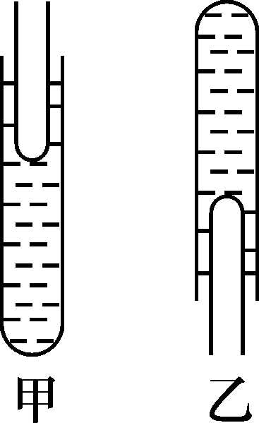
如图甲所示，将一大试管开口朝上，灌满水，再将一稍小的试管底朝下插入大试管中，然后将大、小试管一起倒过来，如图乙所示(在这一过程中手握住大试管)小试管会向大试管的底部运动吗？
自学互研 生成能力
INCLUDEPICTURE "../../../../../PPT完成/教案·人教8物（下）Word/自主探究.TIF" \* MERGEFORMAT 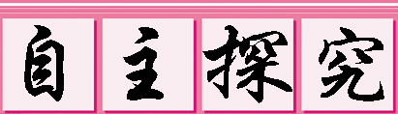

自主阅读教材P₃₉的内容，独立思考并完成：
1．如图所示，一张硬纸片就可以托住一整杯水，这证明空气内部__有压强__，若杯口朝向改为如图乙所示，则硬纸片__不会__(选填“会”或“不会”)掉下，说明__大气向各个方向都有压强__。
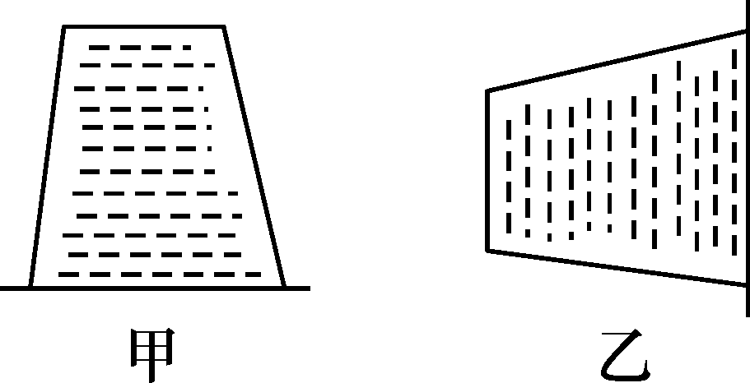(第1题图)
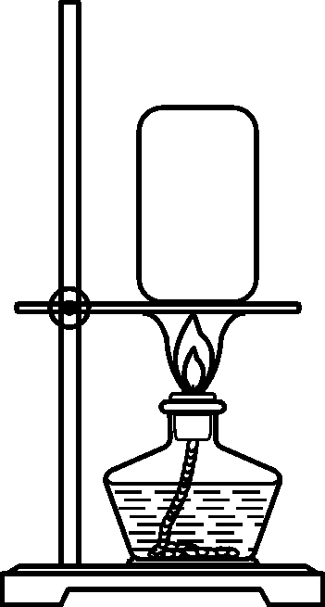(第2题图)

2．如图，在易拉罐中注入少量的水，对易拉灌加热，待罐口出现白雾时，用橡皮泥堵住罐口，撒去酒精灯，一段时间后，会观察到易拉罐变__瘪__了，这是因为__大气压__的缘故，同时也说明了力可以改变物体的__形状__。

自主阅读教材P_{40～41}的内容，独立思考并完成：
3．最早证明大气压强存在的实验是__马德堡半球__实验，最早测出大气压强值的实验是__托里拆利__实验。
4．标准大气压等于__1.013×10⁵__Pa，在粗略计算时，标准大气压取值__1.0×10⁵__Pa。
5．如图所示，是托里拆利实验的规范操作过程。关于托里拆利实验，下面说法错误的是( A )
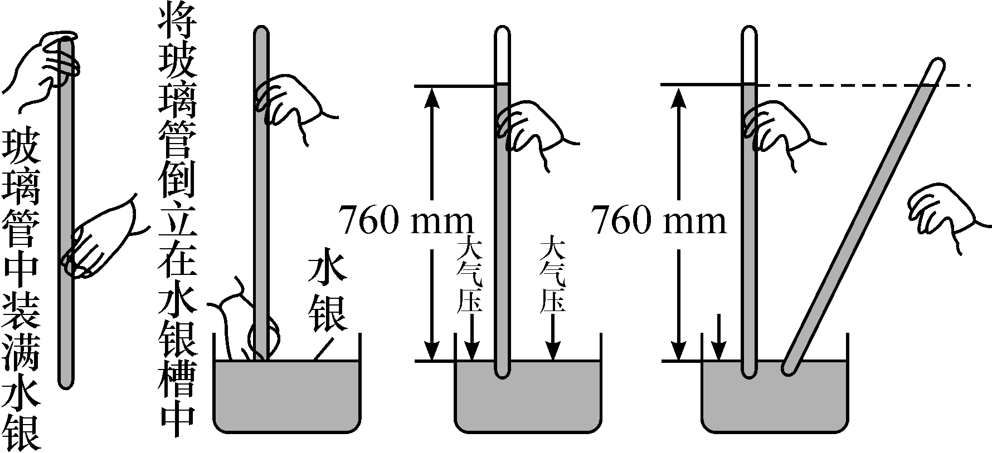

知识拓展：
大气压强的微观解释：因为气体是由大量的做无规则运动的分子组成，而这些分子必然要与浸在空气中的物体不断地发生碰撞。每次碰撞，气体分子都要给予物体表面一个冲击力，大量空气分子持续碰撞的结果就体现为大气对物体表面的压力，从而形成大气压。单位体积中含有的分子数越多，则相同时间内气体分子对物体表面单位面积上碰撞的次数越多，因而产生的压强也就越大。

各小组长将各知识板块中不能解决的问题展示到小黑板上，寻求小组间合作探究，共同解决。

对照学习目标思考：
1．今天我学到了什么知识？
2．我还存在哪些疑惑？ A．实验中玻璃管内水银面的上方有少量空气
B．是大气压支持玻璃管内这段水银柱不会落下
C．大气压的数值等于这段水银柱产生的压强
D．玻璃管倾斜不影响实验测量结果
6．小明同学利用注射器、弹簧测力计、刻度尺等器材测量大气压强的值，实验步骤如下：
(1)把注射器的活塞推至注射器筒的底端，然后用橡皮帽堵住注射的小孔，这样做的目的是__排尽注射器内的空气，防止空气进入__。
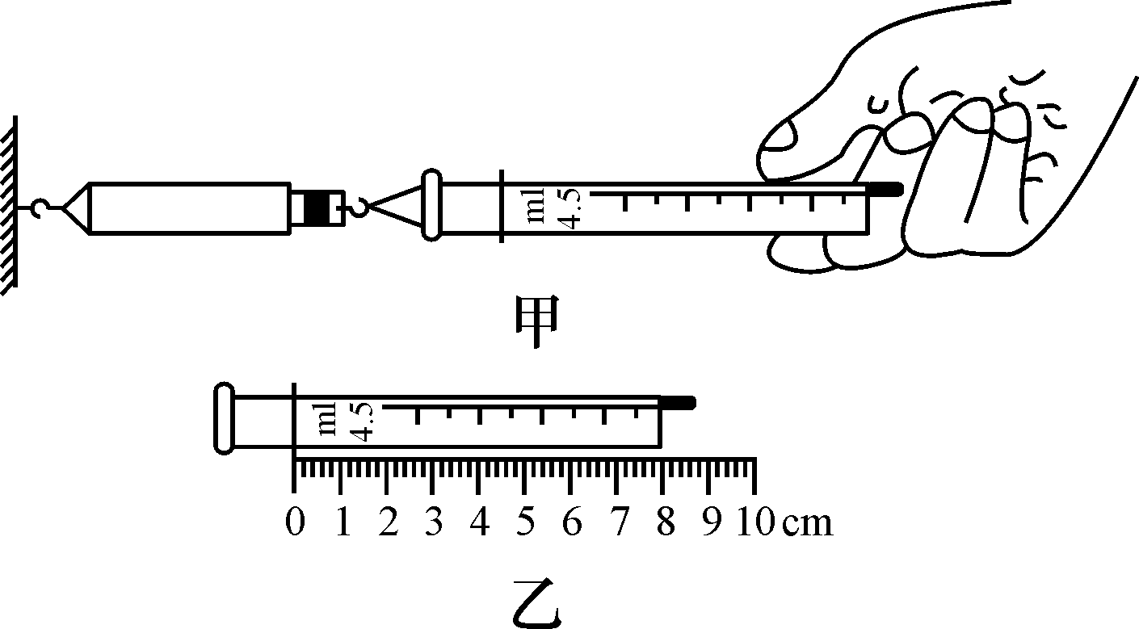
(2)如图甲所示，用细尼龙绳拴住注射器活塞的颈部，使绳的另一端与弹簧测力计的挂钩相连，然后水平向右慢慢拉动注射器筒，当注射器中的活塞__刚被拉动(或匀速拉动)__时，记下弹簧测力计的示数为8.2 N。
(3)如图乙所示，用刻度尺测出注射器的全部刻度的长度为__6__cm__，计算得出活塞的横截面积为__0.75__cm²。
(4)计算得到大气压强的数值为__1.1×10⁵__Pa。
(5)小明了解到班内同学的实验误差普遍很大，有的偏大，有的偏小，请分析，该实验过程中导致误差的原因有(请写出两条)：
①__注射器筒内的空气没有排干净__。
②__活塞与筒壁间有摩擦__。
INCLUDEPICTURE "../../../../../PPT完成/教案·人教8物（下）Word/合作探究.TIF" \* MERGEFORMAT 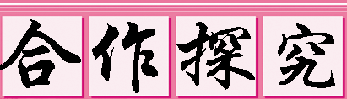
对学：对子之间相互检查独学完成情况，并用双色笔做好记录。
群学：小组长先统计本组疑问，并帮助解疑。针对展示的方案进行讨论交流。
交流展示 生成新知
方案 如图所示，张强同学家的高压锅盖上标有“××铝制品厂18 cm压力锅”的字样，他测得高压锅限压阀的质量为70 g，排气孔的横截面积约
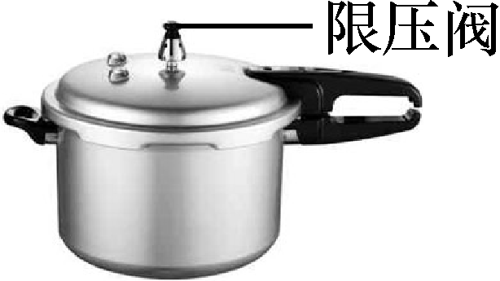
为10 mm²。问这个高压锅工作时，其内部水蒸气的最大压强为多大？(设大气压p₀＝1×10⁵ Pa，g取10 N/kg)
【解析】：分析限压阀的受力可知限压阀共受三个力作用：限压阀自身的重力、大气的压力、锅内气体的压力，且在这三个力的作用下限压阀处于平衡状态，即可求得。
解：由题意得F_{内}＝F_{大气}＋G，即有p_{内}＝p₀＋＝1×10⁵ Pa＋＝1.7×10⁵ Pa。
当堂演练 达成目标
见学生用书
课后反思 查漏补缺

